Xesús, bendí as sementes de vida

Señor da Vida, que puxeches en nós as sementes máis fermosas.

Queremos coidalas, axudalas a crecer para que se convertan en froitos de amor, de comprensión e esperanza.

Señor da vida, dámosche as grazas por toda a riqueza que depositaches no noso interior.

Sentimos como crece xunto a Ti a nosa ilusión, a nosa forza e alegría.

Sentímonos vivos e queremos compartir con todos as nosas sementes de Vida e Resurrección.

Señor da Vida, contempla con amor a cunca da nosa vida e bendí as nosas sementes.

Grazas divino creador polas posibilidades que nos deches e que temos que gozar e aproveitar.

Renova en nós a vida da graza recibida no bautismo, a túa vida divina, e que un día vivamos contigo a vida eterna no ceo.

**Te lo pedimos con María, reina de las Misiones. Amén.**



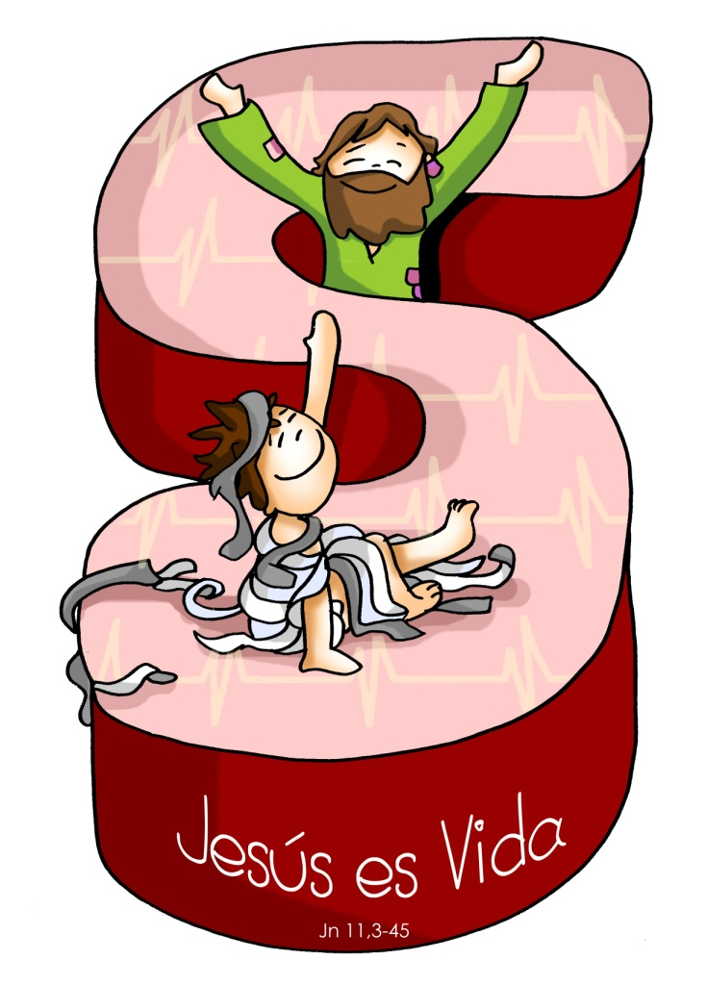



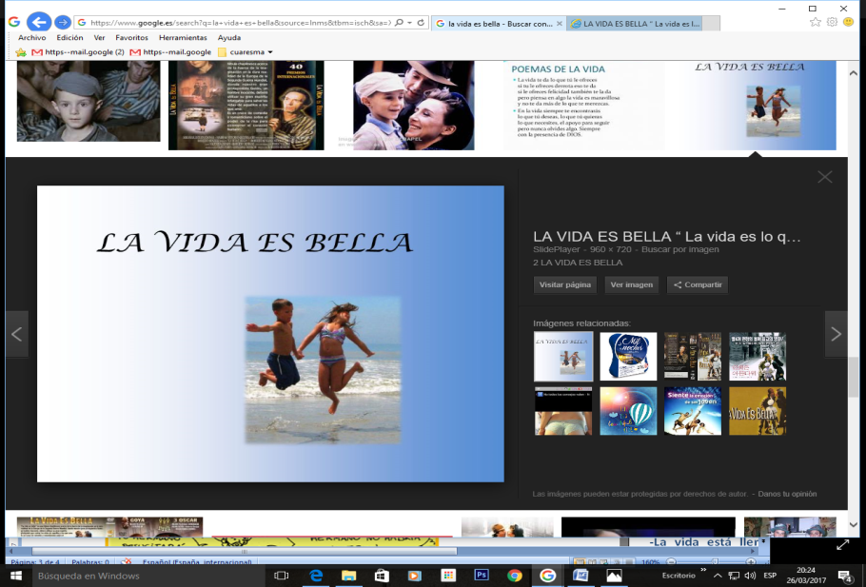

* **EZEQUIEL** 37, 12-14**: *Poñerei o meu espírito en vós e viviredes.***
* **Salmo 129: R/.  Do Señor vén a misericordia, a redención cumprida.**
* **Romanos 8, 8-11: *O espírito do que resucitou a Xesús de entre os mortos habita entre vós.***
* **Xoán 11,** 3-7. 17. 20-27. 33-45 (breve):  *Eu son a resurrección e a vida*.

**Narrador:**  Naquel tempo, as irmás de Lázaro mandáronlle recado a Xesús dicindo:

**Marta: -***«Señor, o que ti amas está enfermo»*.

**Narrador:**  Cando Xesús chegou, Lázaro levaba xa catro días enterrado. Cando Marta se decatou de que chegaba Xesús, saíu ao seu encontro, mentres María quedou na casa. E díxolle Marta a Xesús:

**Marta: -***«Señor, se tiveses estado aquí non morrería meu irmán. Pero aínda agora sei que todo o que pidas a Deus, Deus hacho conceder».*

**Narrador:**  Xesús díxolle:

**Xesús: *-****«Teu irmáns resucitará».*

**Narrador:**  Marta respondeulle:

**Marta: -***«Sei que resucitará na resurrección no último día».*

**Narrador:**  Xesús replicoulle:

**Xesús: *-****«Eu son a resurrección e a vida: o que cree en min, aínda que teña morto, vivirá; e ol que está vivo e cre en min, non morrerá para sempre. Cres isto?».*

**Narrador:**  Ela contestoulle:

**Marta: -***«Si, Señor: eu creo que ti es o Cristo, o Fillo de Deus, o que tiña que vir ao mundo».*

**Narrador:**  Xesús véndoos chorar, apertóuselle o corazón e, profundamente conmovido, preguntou:

**Xesús: *-****«Onde o puxestes?».*

**Narrador:**  Contestáronlle:

**Xudeus:** -«Señor, ven ver».

**Narrador:**  Xesús botouse a chorar. Os xudeus comentaban:

**Xudeus:** -«Ai que ver como o quería!».

**Narrador:**  Díxolles Xesús:

**Xesús: *-****«Arredade a pedra».*

**Narrador:**  Entón quitaron a pedra. Xesús, erguendo os ollos a lo alto, dixo:

**Xesús: *-****«Pai, douche grazas porque me escoitaches eu sei que ti me escoitas sempre; pero dígoo pola xente que me rodea, para que crean que ti me enviaches».*

**Narrador:** E dito isto, gritou con voz potente:

**Xesús: *-****«Lázaro, ven para fóra».*

**Narrador:** O morto saíu, os pés e as mans atados con vendas, e a cara envolta nun sudario. Xesús díxolles:

**Xesús: *-****«Desatádeo e deixádeo andar».*

**Narrador:** E moitos xudeus que viñeran á casa de María, ao ver o que fixera Xesús, creron nel.

***Palabra do Señor.*** *(Narrador – Marta – Xesús - Xudeus)*

*-Os aseguro que esa pobre viuda ha echado en el cepillo más que nadie. Porque los demás han echado de lo que les sobra, pero ésta, que pasa necesidad,* ***ha echado todo lo que tenía para vivir.***

*Palabra del Señor.*

[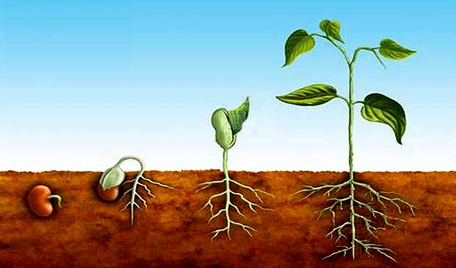](http://www.google.es/url?sa=i&rct=j&q=&esrc=s&source=images&cd=&ved=0ahUKEwin8paJhvTSAhXDrRoKHWOoCG4QjRwIBw&url=http://hugo-buenasnuevas.blogspot.com/2012/05/el-grano-de-trigo.html&psig=AFQjCNGghSyXt-0GJXHw5lY63dxpJ21Y-A&ust=1490613460346189)



**Na Coresma descobre a Xesús.**

**É VIDA: fonte de vida e de resurrección.**

**1. VER: Estamos un pouco cegos**

**- Estamos na primavera e descubrimos a vida** que esperta, que brota: flores, plantas … Ao noso ao redor descubrimos vidas que nacen ou van crecendo: plantas, animais, persoas … Vemos incluso xermolar un gran en terra ata que dá froito. **A vida é bela! A vida está che de posibilidades …** Hai con todo quen a malgasta.

***Como xermolan as plantas? Que é malgastar a vida?***

2.**XULGAR: Xesús, es fonte de VIDA e de resurrección.**

- No 5º domingo de Coresma poñemos a letra “S” de Xesús que é VIDA, fonte de vida e de resurrección.

- No evanxeo deste domingo Xesús resucita a Lázaro: O encontro de Marta e María con Xesús leva á resurrección de Lázaro e a aos que crean nel. Di á súa irmá Marta: ***- “Eu son a resurrección e a vida: o que cre en min, aínda que morra, vivirá; e o que está vivo e cre en min, non morrerá para sempre.* *Cres isto”?*** ***Ela respondeu “creo, Señor”***. Que proceso houbo ata aí? ***Que proceso houbo ata aí?***

**QUE NOS QUERE DICIR XESÚS?**

**Que acudamos a El, o gran Médico, para que …**

**1. Nos axude a valorar e gozar a vida** coas súa posibilidades: *utilízaa ben, vívea a tope, compártea.*

**2. Nos regale a vida da fe** como a Marta e María:

*Se lle dicimos “Si, creo”, el daranos a fe, a vida interior, a vida divina, a graza.

*El é o Médico divino que nos sanda dos nosos pecados.

*Fainos transfusións de Vida nova na oración, eucaristía, reconciliación,

en comunidade …

*El é a Vida plena se poñemos a nosa nas súas mans.

**3. Nos regale a vida máis allá da morte, nos resucite.**

**\*Lázaro reviviu,** volveu vivir a esta vida e pasado un tempo volveu morrer. **Xesús**

**resucitou** e comezou a vivir unha vida nova. **Xesús quérenos resucitar tamén a nós** a

unha vida nova chea de alegría, de paz de felicidade, xunto ao Pai para sempre. Só

sabemos dela que unha vida nova e que el a regala aos seus amigos. Un exemplo: o

gran que empeza a xermolar ata dar froito. Para que Xesús nos resucite, nos dea a

vida nova **é imprescindible** ser amigos de Xesús, seguilo, querelo … Esas son as

sementes da resurrección.

***Coidas a túa vida interior? Como? Acodes a el? Que queres que faga***

***por ti Xesús? Que me está pedindo hoxe Xesús?* 3.ACTUAR: Déixate revitalizar por el**

-Agradece a Deus toda a vida que che regalou. Poñede nun mural a un lado todas as posibilidades que vos dá …

- Organizade un momento de oración e para iso metede nunha bolsa unhas sementes para cada neno e un recipiente onde botar as de todos. Pensade cada un que sementes de vida queredes sementar..E imos pedindo ao Señor que nos axude a sementar a semente de … Ao final dicimos todos: “ofrecémosche unhas sementes que representan a nosa fe en Xesús resucitado e a esperanza na nosa resurrección.

